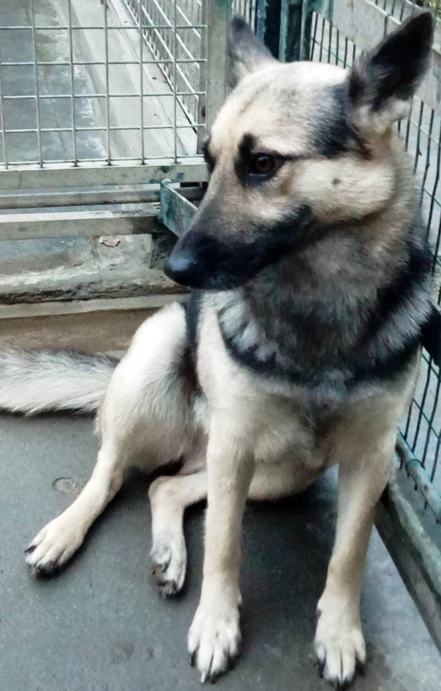
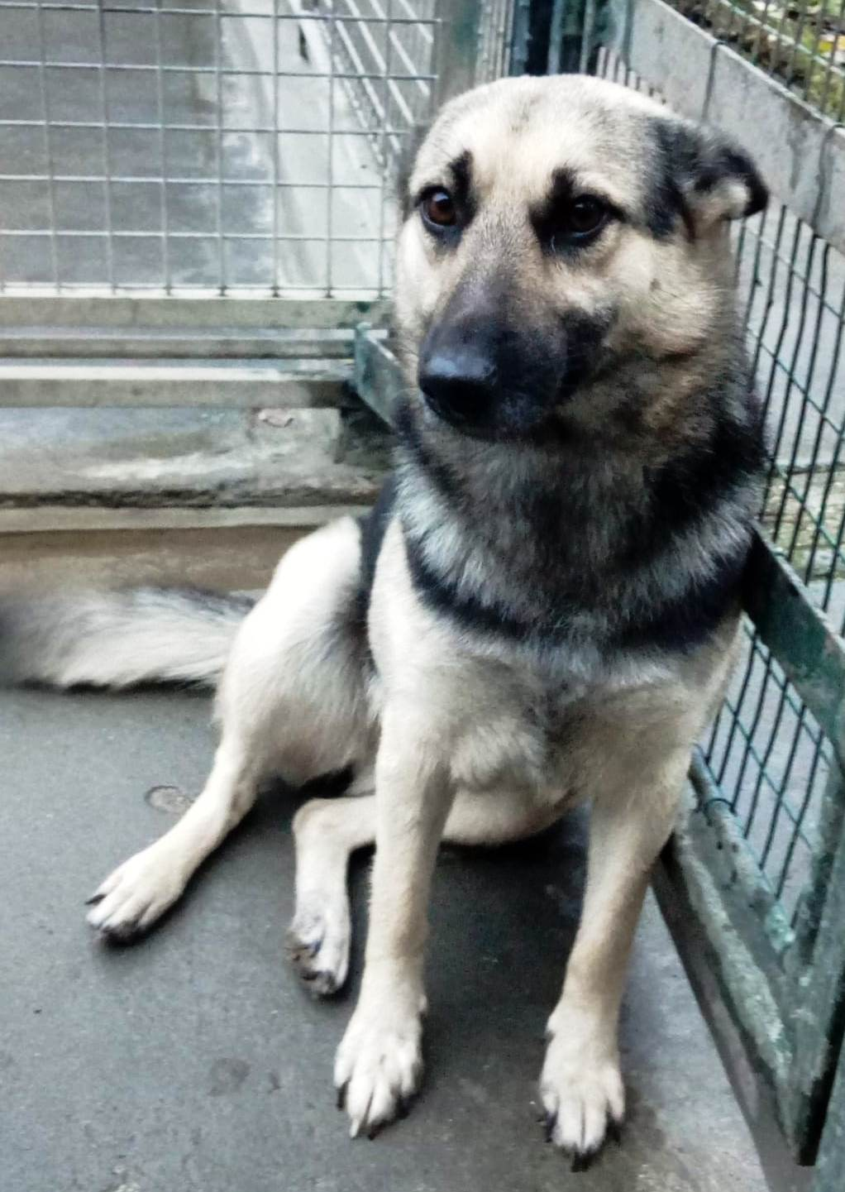

NALA, DELICATA COME UN FIORE
Dolcissima femmina di pastore tedesco di appena due anni (nata nel 2016), un pochino timida ma desiderosa di contatto umano, la bella Nala aspetta un futuro migliore, fuori dalle sbarre del box.
Andate a conoscerla per regalarle un futuro di affetto, compagnia, divertimento, avventure a sei zampe!

Canile di Ravenna 0544 453095

Data appello : dicembre 2018

